02.05.2020.19 группа
Тема НЭП и ОБРАЗОВАНИЕ СССР.

После завершения основных боёв Гражданской войны в 1920 году передбольшевиками встаёт задача перехода к мирной жизни. Разрушения и потери за годы Первой мировой и Гражданской войн были колоссальны. Страна к началу 1920-х годов, сохранив свою независимость, всё же безнадёжно отстала от ведущих западных стран, что грозило обернуться потерей статуса великой державы. Политика «военного коммунизма» себя исчерпала. Перед Лениным встала проблема выбора пути развития: следовать догмам марксизма или исходить из сложившихся реалий. Так начался переход к НЭПу – новой экономической политике.
Причины НЭПа:
- Массовое недовольство народа политикой военного коммунизма, которая проводилась с 1918 года.
Вое́нный коммуни́зм — внутренняя политика Советскогогосударства, проводившейся в 1918 — 1921 гг. в условиях Гражданской войны. Её характерными чертами были крайняя централизация управления экономикой, национализация промышленности (частично), государственная монополия на многие продукты сельского хозяйства, продразвёрстка, запрещение частной торговли, свёртывание товарно-денежных отношений.
- Падение авторитета власти Советов и партии большевиков
- Значительное ухудшение уровня жизни народа
- Кризис в экономике
Объем промышленного производства в 1921 г. составлял 12% от довоенного.
Тамбо́вское восста́ние 1920—1921одно из самых крупных во время Гражданской войны в России народных восстаний против власти Советов, произошедшее в Тамбовской губернии. Называется иногда«антоновщиной» по фамилии одного из руководителей восстания, начальника штаба 2й повстанческойармии, члена партии эсеров Александра Антонова, которому часто приписывают руководящую в восстании роль. Главой же восстания был П. Токмаков, являвшийся командующим Объединённой партизанско йармией. Первый в истории случай применения властью против восставшего населения химического оружия.

Преобразования были начаты в 1921 году, когда Х съезд РКП(б) принял постановление о переходе к продналогу. Изначально НЭП был запланирован как временное мероприятие. Реформы затянулись на несколько лет. Суть НЭПа – проведение изменений в промышленности, сельском хозяйстве, финансовой сфере, которые позволят снять социальную напряженность. Целью НЭПа, по замыслам Ленина, должен быть союз рабочего класса и крестьянства посредством экономических реформ. С 1921 г. по 1925 г. проводится ряд мер по либерализации экономической деятельности.
Новая экономическая политика (НЭП):
- замена продразверстки продналогом;
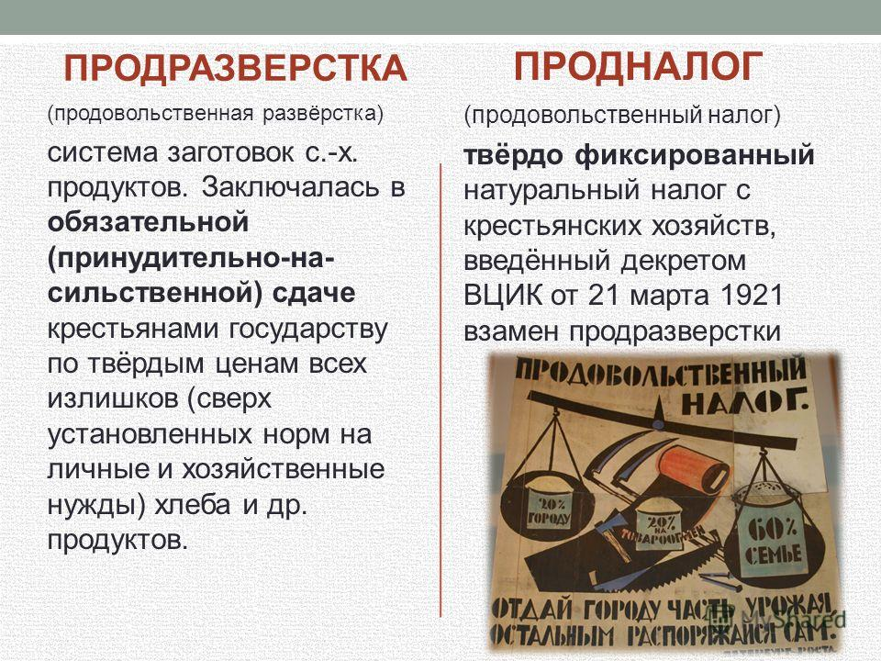
Продналог рассчитывался как доля (сначала 20%, потом 10%) от общего количества урожая, причем для зажиточных (кулацких) хозяйств он был больше, а с бедняков мог вообще не взиматься.
- введение свободной торговли;
Теперь крестьяне могли продавать излишки продукции, что стимулировало сельхозпроизводство и развитие торгово-рыночных отношений, заинтересованность людей в увеличении посевов и повышении урожайности.
- денационализация, т. е. передача в частную собственность мелкой и средней промышленности;
Промышленным предприятиям предоставлялось право самостоятельно распоряжаться своими ресурсами и устанавливать условия оплаты труда работников в зависимости от качества и количества труда. Вся продукция должна была продаваться, а материальные ресурсы и рабочая сила оплачивались из вырученных денег.
4) воссоздание банковской системы;
1921 г. был создан Центральный банк и кредитная сис-ма

5) проведение денежной реформы;
Выпущена новая денежная монета – червонец, обеспеченный золотом. На мировом рынке он стоил ок. 6 долларов.
6) снятие запрета на аренду земли и наем рабочей силы на селе;
Государство допускало аренду земли и наем рабочей силы, что позволяло укрепиться в деревне частному мелкотоварному сектору.
7) допущение в Советскую Россию иностранного капитала и создание смешанных предприятий.
была создана Русско-американская индустриальная корпорация (РАИК), которой были переданы шесть текстильных и швейных фабрик в Петрограде, четыре — в Москве. И многие другие.
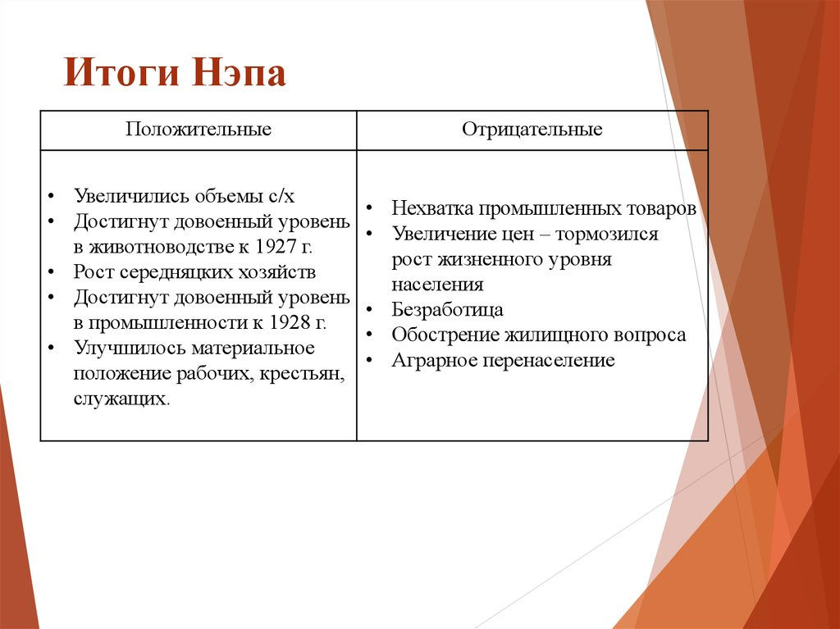

Образование СССР.
После окончания Гражданской войны на территории бывшей Российской империи существовали социалистические республики- РСФСР, УССР, БССР и ЗСФСР (Закавказская – Азербайджан, Армения, Грузия) и др.
Во главе всех советских республик стояли члены РКП(б)
Между республиками установились тесные хоз., культурные и др. связи
Все это создавало предпосылки для госуд. объединения
К 1922 г. ряд советских республик заключили договор, по кот. в ведение РСФСР передавалось их вооружение, управление промышленность, финансы, связь, транспорт (основная причина не только в ведущей роли РСФСР, но и в слабости правительств этих республик, в их зависимости от руководства РСФСР)
Причины образования СССР :
- пребывание у власти во всех вошедших в состав СССР республиках одной партии – большевистской (при этом создавалась видимость национальных большевистских движений);
- исторические традиции;
- участие в совместной защите от внешних врагов

30 декабря 1922 г. – образование Союза Советских. Социалистических Республик (СССР)
И.В. Сталин (с 1922 г. ген.секретарь ЦК РКП(б)) предлагал придать статус автономий в рамках РСФСР.
В.И. Ленин предлагал (председатель совета народных комиссаров) предлагал вхождение республик в состав нового государства на основе договоров.
Ленинский вариант был поддержан Пленумом ЦК РКП(б)(от лат. «полное», т.е. собрание всех членов ЦК)
Кстати, в Договоре об образовании СССР не было ни слова о путях выхода из союза (как он образовывался – по свободному волеизъявлению народов- было, а путей выхода не было)
Высшим органом нового государства стал Всесоюзный съезд Советов
Между съездами – ЦИК СССР председатель Калинин (2х палатный: Совет Союза и Совет Национальностей)

Задание :
1) Выписать основные мероприятия НЭПа .
2) Определить в чем существенное различие между военным коммунизмом и НЭПом.

06.05.2020 19 группа.
Тема : Индустриализация и коллективизация.
.
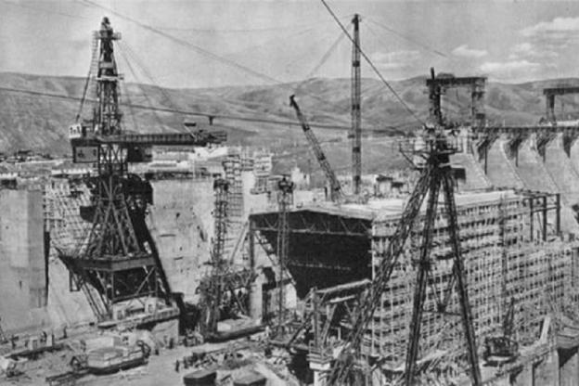

:
учащиеся должны знать
- причины, цели, источники индустриализации и коллективизации;
- ключевые понятия, изложенные в данной теме: индустриализация, пятилетка, стахановское движение, социалистическое соревнование, коллективизация, колхозы, раскулачивание, зажиточные середняки, машинно-тракторные станции, "двадцатипятитысячники";
- основных персоналий по данной теме: Ф.Э. Дзержинский, Н.И. Бухарин, И.В. Сталин, О. Г. Стаханов. Учащиеся должны понять двоякую политику Сталина и роль его личности в социалистической индустриализации и массовой коллективизации;
- учащиеся должны знать следующие даты: декабрь 1925 г. - XIV съезд, апрель 1929 г. - XVI партийная конференция приняла первый пятилетний план развития народного хозяйства, 1928 – 1929 гг. - страна взяла курс на коллективизацию, 1928 - 1932 - первая пятилетка, 1933 - 1937 - вторая пятилетка, 1935 г. - стахановское движение;
- географическое расположение предприятий и городов Турксиб, ДнепроГЭС, металлургические заводы в Магнитогорске, Липецке и Челябинске, Новокузнецке, Норильске, а также Уралмаш, тракторные заводы в Сталинграде, Челябинске, Харькове, Уралвагонзавод, ГАЗ, ЗИС (современный ЗИЛ) ;

Основные знания: Индустриализация СССР, подъём промышленности, пятилетний план; коллективизация, раскулачивание .
Оборудование и материалы презентация, исторические документы, таблицы

Тип урока: урок формирования новых знаний, навыков и умений

Ход урока:

.
К середине 1920-х гг., двигаясь на рельсах нэпа, экономика приблизилась к показателям 1913 г.

Сталин говорил:
«Мы отстали от передовых стран на 50-100 лет. Мы должны пробежать это расстояние в десять лет. Либо мы сделаем это, либо нас сомнут. Вот что диктуют нам наши обязательства перед рабочими и крестьянами СССР».

На первый план выдвинулась задача строительства новых предприятий. Ведь страна по-прежнему оставалась аграрной. Председатель ВСНХ СССР Ф.Э. Дзержинский в то время сказал: «Если исходить из имеющихся у нас заводов – социализма нам никогда не создать. И количественно и качественно они для этой цели не годятся».
Существовало 2 пути выхода из кризиса:
1) Государственное регулирование хозяйственной жизни и социальных отношений, но с сохранением демократических ценностей. (у Англии, США, Франции) – колонии.
2) Введение диктаторских форм правления с полным свертыванием демократии, жесткий контроль государства над экономикой, возобновление борьбы за передел мира. ("фашизм"- Италия, Испания, Германия).
Причины хлебозаготовительного кризиса в СССР
1) Низкие закупочные цены на зерно 2) дефицит товаров повседневного спроса (для обмена на с/х продукцию) 3) неурожайные год 4) возможность скорой войны с Англией (крестьяне прятали хлеб)
следствием этого явилось

-сокращение хлебозаготовок;
-снижение хлебного экспорта;
-сокращение импорта для нужд индустрии;
-угроза голода в городах и армии.

Чрезвычайные меры правительства по изъятию хлеба у крестьянства (возвращение продразверстки)

Сокращение посевных площадей, массовый забой скота.

Пути выхода из кризиса:

Точка зрения Н.И.Бухарин Точка зрения И.В.Сталин
Не замедляя темпов индустриализации Форсировать индустриализацию,
увеличить выпуск промтоваров, провести сплошную коллективизацию,
сбалансировать цены на зерно и колхозы- надежный канал перекачки
технические культуры, усилить ресурсов на нужды индустриализации из
налогообложение кулаков деревни. В то же время будет уничтожено
(менее противоречива, кулачество и обеспечен полный
социальное спокойствие) гос. контроль над крестьянами
(огромные социальные издержки, гибель
тысяч людей)

Победила точка зрения Сталина, Бухарина обвинили в "правом уклоне", а его соратников лишили высоких постов.
В стране еще не завершилось восстановление народного хозяйства, когда партия на XIV съезде в декабре 1925 г. провозглашает курс на индустриализацию. Что же такое индустриализация?

Индустриализация – процесс создания крупного машинного производства, прежде всего тяжелой промышленности (энергетики, металлургии, машиностроения и т.д
Каковы цели индустриализации?
- Ликвидация технико-экономической отсталости;
- Достижение экономической независимости;
- Подведение технической базы под отсталое сельское хозяйство;
- Развитие новых отраслей промышленности;
- Создание мощного военно-промышленного комплекса.

Источники индустриализации.

Источники | Средства
Национальные ценности | Продажа произведений искусства
Население, нэпманы | Налоги и государственные займы
Государственная монополия на внешнюю торговлю | Валюта, закупка за границей оборудования и сырья
Главное управление лагерей (ГУЛаг) | Бесплатный труд
Устаревшее оборудование | Реконструкция (восстановление) и дальнейшее использование
Сельское хозяйство | Получение людских и материальных ресурсов с колхозов
Иностранные инвестиции | Привлечение иностранного капитала
Иностранные банки | Кредиты
Свобода рыночной торговли и предпринимательства | Налоги

Средства для индустриализации:
Откуда брали большевики средства на индустриализацию?
1.Средства изымались из сельского хозяйства и легкой промышленности;
2. Средства шли от продажи сырья (Нефть, золото, лес, зерно и т.д.);
3. Продавались некоторых сокровища музеев и церквей;
4. Облагался налогами частный сектор вплоть до полной конфискации имущества.
5. Путем снижения уровня жизни населения, вследствие роста цен, введение карточной системой распределения, индивидуальных государственных займов и т.д.
6. Путем энтузиазма трудящихся, строящих для себя новый мир без эксплуатации человека человеком.
7. Путем мощнейшей пропаганды и агитации новых форм и новых, коллективистических методов организации труда.
8. Путем организации передового стахановского движения как в промышленном производстве, так и в сельском хозяйстве.
9. Путем введение государственных наград за трудовые достижения.
10.Путем развитие системы бесплатных социальных льгот и гарантий государства для человека труда: бесплатное образование и бесплатная медицина для всех групп населения, бесплатные детские ясли, детские сады, пионерлагеря, санатории и так далее и тому подобное.
Результатом индустриализации стало:
1. Создание мощной промышленности в стране;
С 1927 по 1937 год в СССР было построено свыше 7 тысяч крупных промышленных предприятий;
2. СССР вышел на 2е место в мире по объему промышленного производства после США;
3. СССР создал свою мощную оборонную промышленность, новую для России;
4. В СССР на базе мощного промышленного производства стала также мощно развиваться отраслевая наука, определяя технический уровень разрабатываемых и используемых в промышленном производстве технологий;
5. СССР стал родиной технической космонавтики, создав в стране новую, мировую отрасль производства, космическую, значительно опередив в этом направлении США.
4. Актуализация знаний
Задание 1 Заполнить таблицу «Индустриализация в СССР».
Индустриализация.
Цели | Результаты (+) | Последствия ( -)
1. Развитие новых отраслей промышленности. | Создаются: угольно-металлургическая, нефтяная, электро-энергетическая базы. | Экстенсивное развитие экономики ("вширь")
2. Ликвидация технико-экономической отсталости. | Превращение в мощную индустриально-аграрную державу. (2-е место после США) | Преобладал ручной труд в строительстве, в с/х. Отставание легкой промышленности.
3. Достижение экономической независимости. | Развитие трубопрокатной, шинной, химической, авиационной промышленности. | Создание обособленной от других стран экономики
4. Создание ВПК. | Укрепление обороноспособности страны. | Создание условий для военно-политической экспансии сталинского руководства.
5. Подведение технической базы под с/х. | Развитие тяжёлого машиностроения, тракторостроения и производства сельхозмашин. | Формирование насильственной политики сплошной коллективизации.

Чтение дополнительного материала о трудовых подвигах .

Плановая экономика. Первые пятилетки.
 | Первая пятилетка | Вторая пятилетка
Годы | 1928-1932 | 1933-1937
Задачи | наращивание экономической и  военной мощи государства максимально  высокими темпами | окончательная ликвидация частной собственности на основе полного завершения коллективизации; дальнейшего быстрого подъёма промышленности, производящей средства производства (тяжёлой промышленности); быстрый подъём благосостояния рабочих и крестьян; укрепление обороноспособности страны.
Крупнейшие стройки | Турксиб, ДнепроГЭС, металлургические  Заводы в Магнитогорске, Липецке  и Челябинске, Новокузнецке,  Норильске а такжеУралмаш,  тракторные заводы в Сталинграде,  Челябинске, Харькове,  Уралвагонзавод, ГАЗ, ЗИС  (современный ЗИЛ) | Уральский завод тяжёлого машиностроения, Краматорский завод тяжёлого машиностроения, Уральский вагоностроительный завод, Криворожский , Новолипецкий, Новотульский металлургический завод. Беломорско-Балтийский канал, в 1935 году открылась первая очередь Московского метрополитена общей протяжённостью 11,2 км.
Итоги | «Великий перелом» —форсированная индустриализация  (выражение И. В. Сталина)  Выполнена за 4 года и 3 мес потроено 1500 промышленных предприятий.. | введено в действие 4500 крупных государственных промышленных предприятий. Производительность труда в промышленности выросла на 90%  Выполнена за 4 года и 3 мес.
Реальный результат: большинство важнейших показателей вообще не были выполнены. Под сомнение ставится и объявление нашей страны индустриальной, т.к. в к. 30-х гг. с/х вносило больше дохода, чем промышленность.
Работа с документами.
Дополнительная информация о строительстве Турксиба, Магнитогорска и Беломорско-Балтийский канала.
Блиц – опрос»
1. Понятие индустриализация.
2. Цели индустриализации .
3. Итоги индустриализации.
4. Какими методами и средствами она проводилась.
5. Какие цели преследовало правительство СССР, проводя политику индустриализации
6. Какими методами эта политика проводилась?
7. Оправдали ли эти методы цели?

* Решите проблемную историческую задачу. В СССР индустриализация началась с ускоренного развития основных отраслей тяжелой промышленности, хотя в то время имелся проверенный, давший положительные результаты опыт индустриализации в капиталистических странах: вначале развивалась легкая, затем тяжелая промышленность. Почему СССР не пошел по пути гарантированной индустриализации, который уже тогда вывел США, Англию, Францию, Германию в число передовых промышленных держав?

Коллективизация – кооперирования крестьян т.е. процесс обобществления их средств производства – орудий труда и создание на основе этого крупных колхозов и совхозов.
Коллективизация проводилась без учета Ленинского кооперативного плана , по которому крестьяне должны были объединяться в колхозы добровольно , постепенно объединяясь в тозы и коммуны.
Коллективизация необходима в стране по следующим причинам:
- с-х необходимо перевести на социалистическую основу.
-с-х техника не может использоваться на мелких крестьянских хозяйствах ,
- необходимо в стране ликвидировать последний класс эксплуататоров – кулаков,
-ликвидация кулачества как класса возможна на основе сплошной коллективизации.
Руководство страной осуществляло это форсированными темпами , в соответствии с постановлением ЦК ВКПБ от 5 января 1930 года «О темпах коллективизации» , в нем определены сроки проведения коллективизации в разных районах страны :
1). Северный Кавказ , Нижняя и Средняя Волга _ сроки – осень 1930- весна 1931года,
2) Центрально Черноземная зона – осень 1931- весна 1932года,
3) все остальные районы – завершить коллективизацию к 1933 году.
Кулак был основным поставщиком товарного хлеба .
Когда началась коллективизация с раскулачиванием , ликвидирован основной поставщик хлеба , а новый в лице колхозов ещё не создан в итоге в стране в 1931 -32 годах был страшный голод .
Итог коллективизации :
- создание колхозов ,
- с-х переведено на социалистические рельсы.
Таким образом в СССР проведена ускоренная модернизация – полностью заменен экономический уклад , создан социалистический уклад в экономике.
Благодаря индустриализации и коллективизации.
Задание:
Объяснить выражение :
Коллективизация-это трагедия крестьянина- труженика.

07.05.2020. 19 группа.
Тема : Советское государство и общество в 20- 30 годы.
1) сущность тоталитаризма и основные факторы . способствующие его установлению.
Тоталитаризм - это режим , регулирующий все стороны жизни , вплоть до внутреннего мира человека .
Бюрократизация привела к установлению командно- административной системы , которая эволюционировала в личную диктатуру , а затем в культ личности .
Данная система воздействовала на все сферы жизни общества: экономику, политику , общественную жизнь, национальные отношения , на личность .
Строго регламентированный распределительный механизм : строгий учет и контроль, партийные деятели лично опекали хозяйственные органы.
Опора на маргиналов , так как они не претендовали на комфортные условия жизни , данная система формировала массовую психологию уравнительства.
Взаимодействие аппарата и масс осуществлялось через систему : прказ—исполнение .Все члены общества стали «винтиками» , особого рода наемными работниками государства, экономически полностью от него зависящими.
Власть , утвердившаяся в нашей стране стала политическим господством партаппарата.
Происходили массовые репрессии --- обвинение нив чем не повинных людей .
1 декабря 1934 года в Ленинграде был убит С.М.Киров ., что послужило началом репрессий в стране .начался «большой террор».Обвиняли в предательстве партийных и государственных деятелей , приговаривали к смертной казни , находили «врагов народа». Особенно ярко это проявилось в 1937 году.
К смертной казни были приговорены многие военные деятели , репрессирован
Был командный состав нашей армии. Среди них командармы : Якир , Уборевич , Тухачевский , маршалы : Егоров, Блюхер. Многие обвинялись в измене Родине , следствие по делам практически не велись , приговоры выносила «тройка»Э то специально подобранные люди , органы НКВД получили указание добиваться признаний подследственных любыми путями , даже пытками .Обвинили и расстреляли большое количество не повинных людей.
В результате репрессий неоднократно обновлялись штаты наркоматов, менялись секретари Обкомов, Горкомов , райкомов партии, командиры воинских частей.
В марте 1939 года Сталин , выступая на 18 съезде ВКП(б), сказал ,что чистки в партии были неизбежны , хотя и сопровождались многочисленными ошибками .
2) .Социальные процессы.
5 декабря 1936 года принята новая конституция , закрепившая построение фундамента социализма .
В конституции прописаны основные права и обязанности граждан СССР .
- Это право на труд , отдых, бесплатное образование и медицинское обслуживание .
В СССР была построена экономическая база социализма ,
Ликвидировано отставание страны от ведущих капиталистических стран в ключевых отраслях промышленности , по объёму промышленной продукции СССР вышел на 2 место в мире после США., повысился выпуск продукции на душу населения, уделялось внимание развитию военной промышленности .
Советские люди жили и трудились на благо своей Родины с большим энтузиазмом, организовано было движение Ударничества.
Это движение получило название Стахановское движение .
Основоположником движения стал Алексей Стаханов , который в ночь с 30 на 31 августа 1934 года за одну смену выполнил норму 14 сменных заданий , он был шахтером.
Движение ударничества заключалось в том , что рабочие за смену выполняли по 2-3 и более заданий . Стахановское движение охватило все отрасли экономики .
Таким образом видны противоречия жизни советского общества в 20- 30 годы .
Задание :
Определить и выписать противоречия советского общества в 20-30 годы

